**江苏省仪征中学2021-2022学年度第一学期高一物理学科导学案**

**3.4 力的合成和分解 　力的正交分解法**

研制人：夏雪芬 审核人：何青

班级：__________姓名：____________学号：____________授课日期：2022.10.25

本课在课程标准中的表述：通过实验，了解力的合成和分解，知道矢量和标量。

**[学习目标]**

1.学会根据力的效果分解力.

2.初步理解力的正交分解法.

3.会根据不同给定条件分解力．

**[课前预习]**

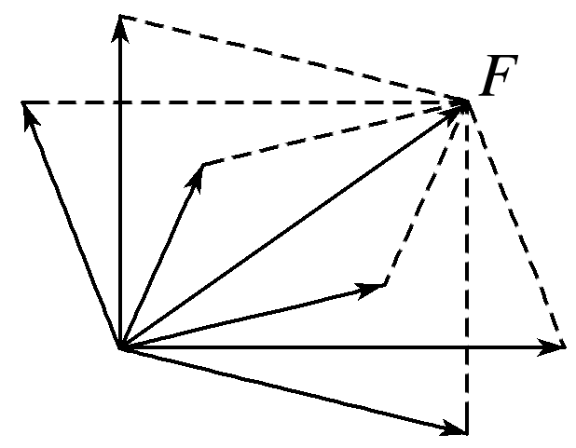**二、力的正交分解法**

1．力的正交分解法

把力沿着两个经选定的互相垂直的方向分解的方法叫力的正交分解法．正交分解的目的是方便求合力，尤其适用于物体受多个力的情况．

2．力的正交分解的方法和步骤

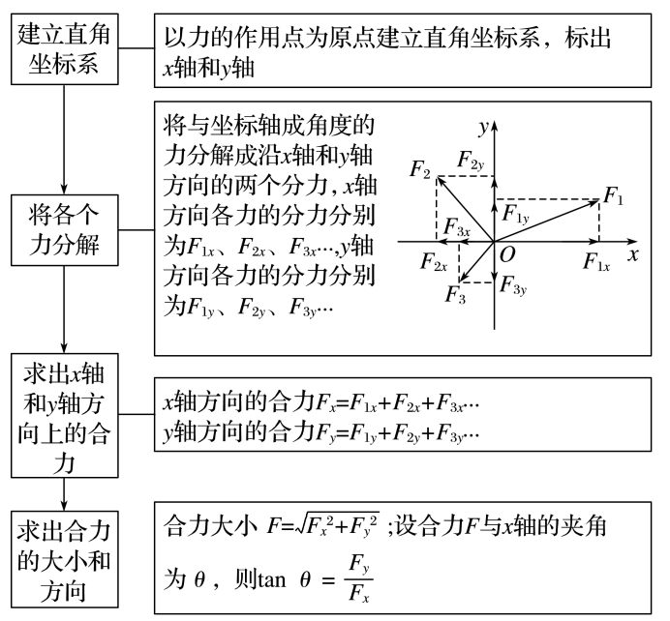

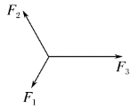例3：如图，已知共面的三个力*F*1＝20 N、*F*2＝30 N、*F*3＝40 N作用于物体的同一点上，三个力之间的夹角都是120°，求合力的大小和方向．

针对训练　如图所示，甲、乙、丙三个物体质量相同，与地面间的动摩擦因数均相同，受到三个大小相同的作用力*F*，当它们滑动时，下列说法正确的是(　　)

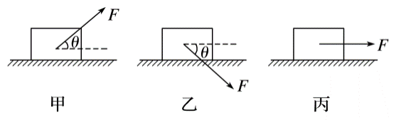A．甲、乙、丙所受摩擦力相同

B．甲受到的摩擦力最大

C．乙受到的摩擦力最大

D．丙受到的摩擦力最大

**三、力的分解的讨论**

把力按照题中给定的条件分解．若代表合力的对角线与给定的代表分力的有向线段能构成平行四边形(或三角形)，说明合力可以分解成给定的分力，即有解；若不能，则无解．常见的有以下几种情况：

|  |  |  |  |
| --- | --- | --- | --- |
| 已知条件 | | 分解示意图 | 解的情况 |
| 已知两个分力的方向 |  |  | 唯一解 |
| 已知一个分力的大小和方向 |  |  | 唯一解 |
| 已知一个分力(*F*2)的大小和另一个分力(*F*1)的方向 | ①*F*2＜*F*sin *θ* |  | 无解 |
| ②*F*2＝*F*sin *θ* |  | 唯一解且为最小值 |
| ③*F*sin *θ*＜*F*2＜*F* |  | 两解 |
| ④*F*2≥*F* |  | 唯一解 |

例4：一个成人与一个小孩分别在河的两岸拉一条船，船沿河岸前进，成人的拉力为*F*1＝400 N，方向如图所示(未画出小孩的拉力方向)，要使船在河流中平行于河岸行驶．求小孩对船施加的最小力*F*2的大小和方向．

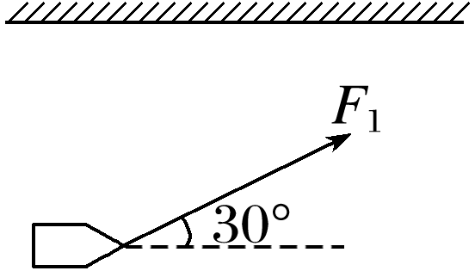

**[课后作业]** 完成课后作业

**[课后感悟]**____________________________________________________________________

________________________________________________________________________________